政府采购（货物）项目
采 购 需 求

项目名称：单警装备采购项目
采购单位：奇台县公安局

一、需求清单
（一）项目概况
根据工作需要，现申请为奇台县公安局民警购置单警装备200套，共计预算金额30.9万元。
（二）采购项目预（概）算
资金  来源 | ☑财政 □自筹资金  项目资金批复文件☑无 □有
采购方式：在线询价☑ 竞价采购□
总 预 算：30.9万元整 最高限价：30.9万元整
序号 | 设备名称 | 数量 | 单位
1 | 战术腰封 | 200 | 条
2 | 伸缩警棍 | 200 | 根
3 | 手铐 | 200 | 副
4 | 战术手电筒 | 200 | 个
5 | 催泪喷雾 | 200 | 个
6 | 360°磁吸警示灯 | 100 | 个

- 商务、技术要求
（1） 商务要求
序号 | 名称 |  | 内容
1 | 付款方式  （付款的时间及比例） |  | 由采购人付款。货物验收合格后一次性付清。
2 | 交付（实施）的时间（期限） |  | 合同签订后5日
3 | 交货（实施）地点 |  | 奇台县公安局
4 | 履约验收  （含验收内容、标准、程序等） |  | ☑采购人依据国家有关规定、招标文件、中标人的投标文件以及合同约定的内容和验收标准进行验收，采购人可以邀请相关专家或参加本项目的其他投标人或者第三方机构参与验收。参与验收的投标人或者第三方机构的意见作为验收书的参考资料一并存档。货物类项目因质量问题发生争议时，以质量技术检验检测机构检验结果为准，如产生检验费用，则该费用由过失方承担。  若招标技术参数中要求供应商提供相关认证证书、检测报告的，采购人与中标供应商签订采购合同前，将对供应商提供的相关认证证书、检测报告，经市场监督管理部门予以认定。如发现提供的材料为虚假材料，将上报相关部门依法处理。  其他要求：☑无 □有  1、  2、
5 | 售后服务 |  | 1、质保期自项目验收合格后 1 年
6 | 投标人资  格要求 |  | 1、投标人必须是符合《中华人民共和国政府采购法》第二十二条的合格供应商（1.1具有承担民事责任能力、为中国境内合法成立的法人单位或其他组织；1.2具有良好的商业信誉和健全的财务会计制度；1.3具有履行合同所必需的设备和专业技术能力；1.4有依法缴纳税收和社会保障资金的良好记录；1.5参加政府采购活动前三年内，在经营活动中没有重大违法记录；1.6法律、行政法规规定的其他条件；）  2、其他特定资格：  ☑无  □有：  2.1  2.2
7 | 投标报价 |  | 招标报价采用总承包方式，投标人的报价应包括所投产品费用、安装调试费、测试验收费、培训费、运行维护费用、税金、国际国内运输保险、报关清关、开证、办理全套免税手续费用及其他有关的为完成本项目发生的所有费用，采购文件中另有规定的除外。
（2）技术要求
标的序号 |  | 标的名称 |  | 招标技术参数要求
1 |  | 战术腰封 |  | 1. 战术腰带套装采用模块化结构，由外腰带、内腰带、模块化塑胶腰封、装载套件等几个独立单元组成，装载件不同位置间快速切换；2.外腰带采用40mm（±2mm）宽度规格，采用聚氨酯固定环，外腰带配套一个金属眼镜蛇插扣和一个塑料警徽插扣；内腰带宽度为38mm（±2mm），采用魔术贴粘合设计，皮质带头有POLICE标志、带身有镂空POLICE标志；3.★模块化软胶单元件采用软性聚氨酯材料注塑加工，可以快速套穿到外腰带上，并根据不同的腰围长度进行单元模块的增减；4.腰封套装配套的装载件有：加长扎带（可解锁，可反复使用）、尼龙工作包、塑料手电套、塑料喷雾套、塑料甩棍套，软胶手铐套、软胶对讲机套，所有塑料套件使用快切背板，可实现战术腰带上套件位置快速切换，背板设有两道锁具有防误触和防抢功能。（加长扎带为固定式挂钩）；5.★手电套、喷雾套、甩棍套采用侧推式快取设计，带有合金锁块，防抢失、防抢夺；6.手铐套、对讲机套采用聚氨酯软胶半包围结构+硬塑背板。  一、尼龙制套件：  1.★耐摩擦色牢度：≥4级，起毛球性能：≥4级，耐洗色牢度：≥4级，耐干洗色牢度：≥4级，耐光色牢度：≥4级，耐水色牢度：≥4级，耐汗渍色牢度：≥4级，撕破强力：＞60N，断裂强力：＞3500N（经向），＞2800N（纬向），腰带扣拉力：塑料警徽扣拉力≥900N，金属眼镜蛇扣拉力≥2700N。  二、塑料制套件:  1.侧推套件：①装入装备未上锁的侧推取出拉力：伸缩警棍≥30N，催泪喷射器套≥30N，强光手电套≥30N；②装入装备并上锁时侧推暴力取出拉力：伸缩警棍≥120N，催泪喷射器套≥120N，强光手电套≥120N；2.塑料手铐套、塑料对讲机套软质外包围和硬塑底板的拉力：塑料手铐套≥170N，塑料对讲机套≥150N；3.高低温测试，-40℃—50℃（±2℃），放置2小时候，取出后测试，可以照常使用。  三、塑料扎带  1.★塑料双扣约束带，采用PA66材料注塑，可解锁循环使用，非一次性；2.约束带总长大于50cm，宽度＜1.5cm，整体重量＜50g。既可手腕部位约束，也可以脚腕部位约束；3.塑料双扣约束带由6个组件组成，一个塑料盒、一个塑料盖板、两条塑料扎带、一根金属固定销、一个金属质解锁钥匙；4.约束带塑料盒有2个独立的钥匙孔位，分别用于解锁左右2条约束扎带，盒体上带有解锁方向的箭头标志；5.约束带齿条部分，可以实现3折收合，收合后长度＜18cm；6.重金属含量（铅、镉、汞、六价铬）含量＜10mg/kg；7.常温下，约束带锁定状态，施加100kg拉力3秒后，可以使用金属质钥匙解锁，循环次数大于10次；8.除配套的钥匙外，也可以使用2018款单警手铐钥匙解锁约束带；9.使用温度在-10℃-50℃之间，锁合拉力＞100kg；10.约束带颜色:黑色、白色、黄色可选；  三、须提供权威检测机构出具的检测报告，检测报告中须体现加“★”项参数，检测报告须加盖生产厂家公章。  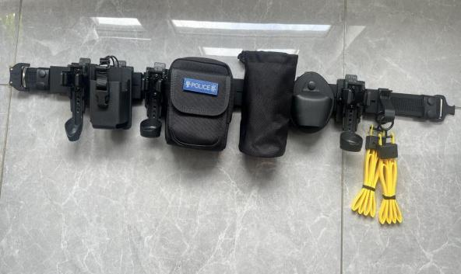
2 |  | 伸缩警棍 |  | 1.伸缩警棍（基础型），伸缩警棍由小管组件、中管组件、握把组件和开关组件组成。小管组件由棍头、小管、小管外壁挡圈、小管窄阻尼圈、小管O型圈与小管末端宽阻尼圈等组成，棍头处有环状功能槽；2.警棍前方有隐藏式击针破窗器，可快速击碎车窗玻璃；3.展开长度：508mm±2mm；4.收回长度：224mm±1.5mm；5.质量：≤320g±3g（招标文件写＜330g）；6.★伸缩可靠性：≥6000次；7.抗弯性能：≥5000N,并保持1min；8.★耐击打性能：≥3000N，击打≥4500次；9.★极限击打性能：≥10000±200N,击打≥15次；10★握把橡胶套防脱性能：插拔6000次后，握把胶套应无卷边、翘起、移位等现象；11.温度适应性：-40℃~+60℃；12.防脱环跌落可靠性：安装防脱环的伸缩警棍，收回状态下，以水平、正立、倒立3种姿态，从1.5m高度自由跌落至水泥地面，试验3次，防脱环应无开裂、破碎；13.★破玻璃功能：握持带破玻棍头伸缩警棍，棍头顶击标称8mm厚度的钢化玻璃，瞬间击出，实验20次（每次使用一块钢化玻璃），应全部能将钢化玻璃击碎；14.须提供权威检测机构出具的检测报告，检测报告中须体现加“★”项参数，检测报告须加盖生产厂家公章。  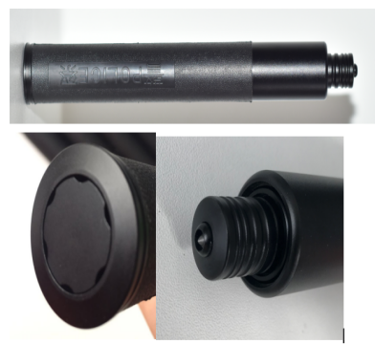
3 |  | 手铐 |  | 1.一般要求：金属手铐表面应做氧化处理，光滑无毛刺，色彩均匀，无剥落、气泡等缺陷，金属手铐的左、右铐体和扇梁形状应一致，无明显扭曲变形，金属手铐铐体及扇梁的边角应圆滑整齐，三排齿的齿形应完整，无缺损；2.尺寸：金属手铐的主要尺寸，铐体间距 L：54.7mm、啮合三齿状态下手铐的最小孔径 H：55mm、啮合三齿状态下手铐的最大孔径 B：80.8mm；3.颜色：金属手铐铐体表面颜色为铄金色，左、右铐体颜色应一致，扇梁为亚光银色；4.标识：金属手铐其中一个铐体表面应有激光雕刻的清晰的永久性编号，字体为黑体，字高 3.5mm；5.质量：金属手铐的质量（不含钥匙和包装）229g；6.灵活性：金属手铐的钥匙应能从正、反两面插入锁孔解除反锁和开启手铐，金属手铐的钥匙应能插入反锁定位锁孔实现手铐反锁，反锁定位拨片运行应灵活、顺畅。金属手铐的扇梁转动应灵活、无阻滞；7.反锁定位：金属手铐在锁闭并反锁定位状态下施加 3500 N 静压力，不应出现啮合松动或失效现象；8.防拨性能：金属手铐的三个锁齿应相互独立，在拨动任意一个锁齿时，其余两个锁齿不应联动。金属手铐在锁闭状态下，防拨净工作时间均达到 2min；9.强度检验 金属手铐应啮合牢固可靠，不应被逆向拉开。金属手铐在锁闭状态下，施加3500 N 的纵向静拉力并保持 30S, 试验过程中金属手铐未被打开，试验后铐体上不应有永久性变形或裂纹；10.金属手铐在锁闭状态下，施加 3500 N 横向静拉力，保持 30S，试验过程中金属手铐未被打开，试验后铐体上不应有永久性变形或裂纹；11.对金属手铐的扇梁铆钉施加4500N的静压力，保持30S，试验后固定连接件不应松脱，符合灵活性的要求对金属手铐的钥匙施加4Nm 的扭矩，保持30s，试验后钥匙不应出现变形、断裂、符合灵活性的要求；12.金属手铐在锁闭状态下，对铐体施加 25Nm 扭矩，保持30s，试验后铐体与扇梁不应脱离，符合灵活性的要求13耐用度检验：金属手铐用钥匙正常开启、锁闭为一个循环，经过 15000次循环（每 1000 次循环后反锁定位 1 次）后，金属手铐啮合牢固可靠，不应被逆向拉开；14.跌落可靠性检验：金属手铐分别以水平横放、链环朝上两只铐体垂直向下、链环垂直向下两只铐体朝上3种状态，自2m高度处，自由跌落至水泥地面后，符合灵活性的要求；15.耐腐蚀性试验：金属手铐耐腐蚀性等级大于或等于简易10级制定级法中的 6级，连续喷雾时间为 12h。  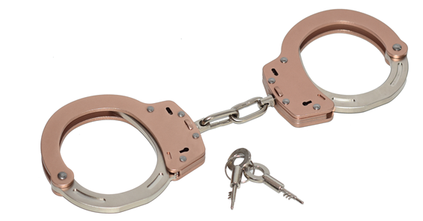
4 |  | 战术手电筒 |  | 1.标准配置：手电筒1只、充电器2个、数据线1根、可充电锂电池1节、AAA电池3节、AA电池1节、AAA电池架1个、AA电池架1个、说明书1份、合格证1份、包装盒1个；2.采用尾盖开关，按钮区分为照明键和爆闪键，外壳为防滚动圆柱形结构。由头盖组件（包括头盖、攻击头等）、筒身组件（包括筒身、隐藏式USB充电接口）、电池、尾盖组件（包括开关组件、4格电量提示灯）及手绳（包括调节扣）组成；3.手电总长度为156.44mm,握柄直径27.6mm,头盖外径35mm,手绳长度150.1mm；4.手电质量≤198g（含18650锂离子充电电池）；5.电池适用性：1节18650锂离子充电电池、3节AAA碱性电池或1节AA碱性电池；6.强光初始光通量≥255.7lm；7.强光初始光照度≥269.01lx（距光源5m处）；8.强光照明时间300min ，距离光源5m处光中心照度值为81.3lx；9.弱光初始照度≥165.6lx（距光源1m处）；10.强光爆闪频率：8.9Hz；11.光束角:6°-9°；11.内置保护电路可充式锂离子电池，具有过充保护、过放保护、防短路功能；12.外壳升温：8.7K；13.电量提示功能：四格电量提示指示灯；14.外壳强度：能承受980N的径向压力；15.手绳强度：≥50N；16.碎玻璃性能：使用攻击头氧化硅球部分能击碎5mm厚钢化玻璃；17.跌落可靠性≥1.5m；18.防水性能:0.5m深水防水试验1H，内部不进水；19.开关耐久性≥30000次；20.充电插头连接可靠性≥3000次；21. 低温性能：-20℃环境下放置2H；22.湿热性能：45℃，湿度95%的环境下放置48H。  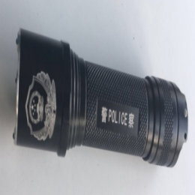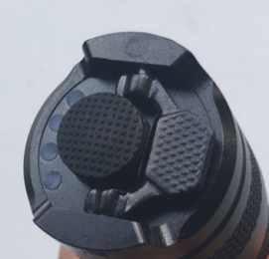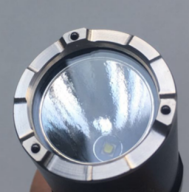
5 |  | 催泪喷雾 |  | 1.竖喷型催泪喷射器结构：由保险盖,扭簧、转轴、喷嘴、压套、支撑套、支撑盖、内罐、囊袋组件、催泪剂溶液、外罐等零部件组成,催泪器为合成辣椒素；2.外观:催泪喷射器外观洁净，无变形，无催泪剂气味；各零部件装配紧密、牢固；罐体两侧具有对称的透明观察窗；罐体内催泪剂溶液均匀一致，无明显油状物，无絮状物；3.尺寸：高188mm±1mm,筒身最大外径为40.2mm,罐体外径为37.53mm.观察窗宽8.5mm,高80mm。质量为185g±15g,催泪剂溶液体积为70ml±3ml，催泪喷射距离达到4m,有效喷射时间为10.22S；4.催泪喷射器主体颜色为黑色，喷嘴颜色为白色。催泪剂溶液颜色为蓝色；5.催泪喷射器正面有激光雕刻“警徽”图案和“警察”、“POLICE”、“催泪喷射器”字样，图样和字样清晰完整；6.催泪剂溶液体积为70ml,溶剂为合成辣椒素，含量为1.92%（质量百分比）；7.连续喷射性能：催泪喷射器为定向射流状，喷射距离达到4m,有效喷射时间为10.22s，完全喷射后剩余溶液为1.5ml。间断性喷射性能：催泪喷射器有效喷射3S后，放置8h后再进行喷射，喷射距离达3m,喷射距离达到3m的时间为6.47s。完全喷射后剩余溶液量为1.8ml；8.催泪喷射器在老化试验后产品表面无剥落，不解体，不泄漏、不爆裂，且符合连续喷射性能的要求；9.催泪喷射器经980N承压试验后，不解体、不泄漏、不爆裂，且符合连续喷射性能的要求；10.催泪喷射器配有安全可靠的防止误喷射的保险盖，保险盖装配平滑、复位顺畅，按钮开关松紧适度，有足够的回复力。保险盖重复启闭100次应可正常使用，且符合连续喷射性能的要求；11.催泪喷射器在经振动和跌落试验后外观符合要求，喷射为定向射流状；12.使用温度范围：-30℃~55℃；13.跌落可靠性:以正立、倒置和横放三种姿态顺序进行从 1.5m 落高自由跌落至水泥地面， 催泪喷射器不解体、不泄漏、不爆裂，保险盖和喷嘴不松脱；14.★检测依据：GA884-2018 公安单警装备 催泪喷射器，提供权威检测机构出具的检测报告，检测报告须加盖生产厂家公章。  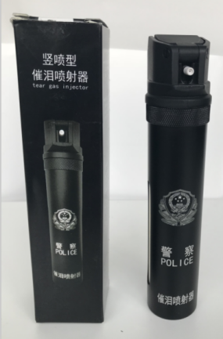
6 |  | 360°磁吸警示灯 |  | 1.内置高强磁铁，可以吸附在铁制品表面；2.三角立体式外形；3.★具有便捷的磁吸充电功能；4.★具有照明警示一体化功能、具有红蓝警示灯、白光照明灯；5.续航时间:单一模式下20小时；6.★具有联机功能，具有4种联机闪烁模式，具有12种联单机机闪烁模式；7.★侧边闪灯可视距离:≥500M，正面闪灯可视距离:>500M；10.光源类型:采用LED，数量27颗；8.产品尺寸:91mmx81mmx22mm±2mm；9.产品重量:≦165克；10.防水等级:IP65；11.具有铝材质底座；12.设备可承受2米跌落一次，跌落后设备能正常工作；13.工作温度:-30℃至+50℃；14.★须提供权威检测机构出具的检测报告，检测报告中须体现加“★”项参数，检测报告须加盖生产厂家公章。  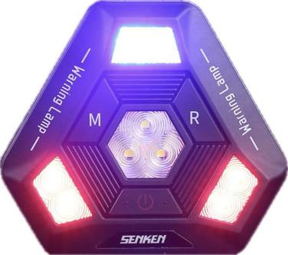
加“★”项参数为必须满足项，如不满足则视为无效投标。
二、评标办法
☑最低评标价法

